KULOSAAREN KIRKON LEIKKIKENTÄN TURVALLISUUSASIAKIRJA

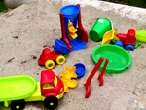

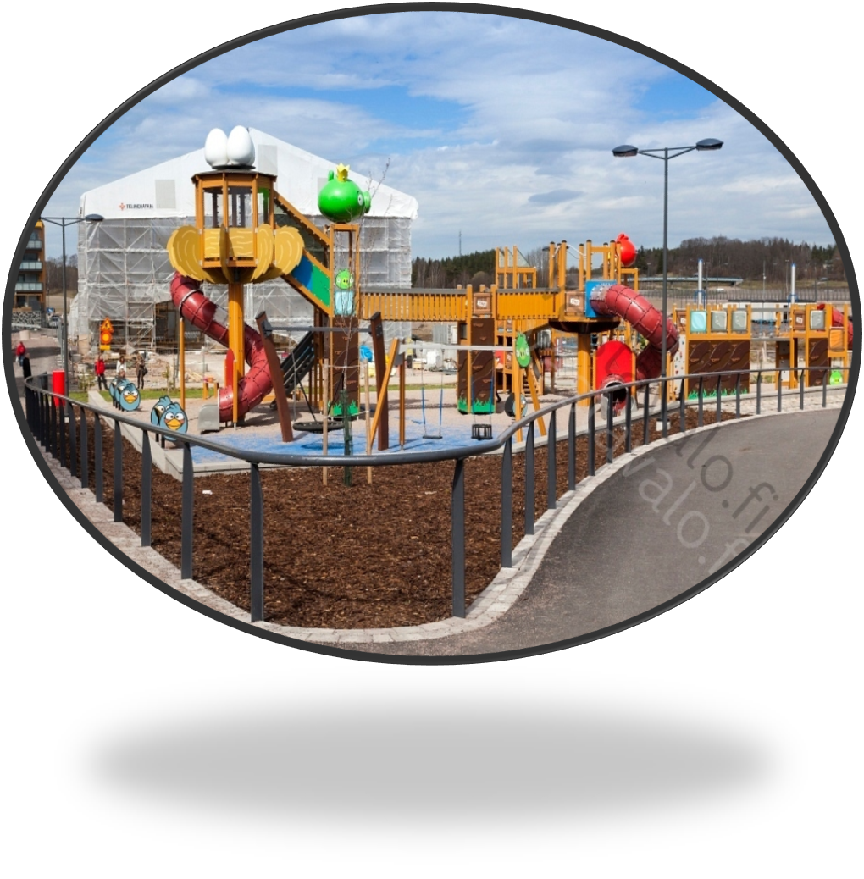
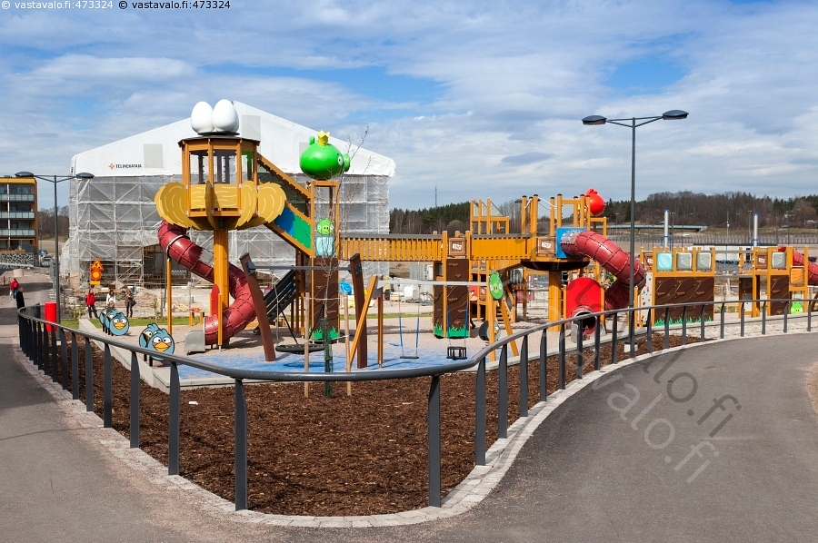

Laatija: valvontapuutarhuri, hortonomi AMK Raimo Laurasvaara
Päiväys: 31.3.2015

- YLEISTÄ
Tämä Helsingin seurakuntayhtymän Kulosaaren kirkon leikkikentän turvallisuusasiakirja on kuluttajaturvallisuuslain (920/2011) seitsemännen pykälän mukainen leikkikentän vaarojen tunnistamiseksi ja riskien hallitsemiseksi sekä niistä tiedottamiseksi laadittu asiakirja. Leikkipaikka sijaitsee osoitteessa Kyösti Kalliontie 1 b 00570 Helsinki.
Turvallisuussuunnitelma koostuu turvallisuuteen vaikuttavista tekijöistä, joita ovat mm. vastuuhenkilöt leikkikentällä, leikkikentän kunnossapito ja tarkastukset, toimiminen onnettomuustilanteissa, riskien arviointi leikkikentällä, tiedot leikkikentästä ja turvallisuussuunnitelmasta tiedottaminen.
Leikkikenttä ja sen leikkivälineet ovat kuluttajaturvallisuuslainsäädännön soveltamisalaan kuuluvia palveluita ja tavaroita. Lain mukaan niistä ei saa aiheutua vaaraa käyttäjille. Vastuu turvallisuudesta on leikkivälineiden valmistajilla sekä leikkikentän ylläpitäjällä ja omistajalla.

- PALVELUN TARJOAJA
Kulosaaren kirkon leikkikentän ja sen leikkivälineiden omistaja on
Helsingin seurakuntayhtymä, Kolmas linja 22, 00530 Helsinki

- TURVALLISUUSASIOISTA VASTAAVAT HENKILÖT
Kulosaaren kirkon leikkikentästä ja sen leikkivälineiden ylläpidosta vastaavat:
Helsingin seurakuntayhtymän kiinteistötoimisto, Kolmas linja 22, 00530 Helsinki
Käytännössä leikkikentän turvallisuuden ja ylläpidon vastuuhenkilöinä toimivat Helsingin seurakuntayhtymän ympäristö- ja hautaustoimen ympäristömestari Päivi Kiviniemi puh. (09) 2340 2762, e-mail paivi.kiviniemi@evl.fi ja valvontapuutarhuri Raimo Laurasvaara puh. 0500-611266, e-mail raimo.laurasvaara@evl.fi
Leikkikentän vastuuhenkilönä toimii kulloinkin paikalla oleva työntekijä. Mikäli leikkikenttävälineissä havaitaan vikoja, jotka vaarantavat niiden käyttäjien turvallisuuden, korjataan ne välittömästi tai niiden käyttäminen estetään. Vastuussa oleva työntekijä informoi ympäristömestaria tai valvontapuutarhuria leikkikentällä tai leikkikenttävälineissä havaitsemistaan vioista ja puutteista käyttämällä Helsingin seurakuntayhtymän internet-pohjaista vikailmoitusjärjestelmää (RES).
Ylläpitäjän vastuulla on leikkikentän ja leikkikenttävälineiden tarkastuksen, huollon ja korjausten teettäminen.

4. ENNAKOITAVAT VAARATILANTEET JA NIIDEN MAHDOLLISET SEURAUKSET
Helsingin seurakuntayhtymä on vastuussa siitä, että leikkikenttä on turvallinen käyttäjille. Vaikka riittävä turvallisuustaso on huomioitu leikkikentän suunnitellussa, välinevalinnoissa sekä asianmukaiset tarkastukset on suoritettu, saattaa turvallisellakin leikkikentällä sattua onnettomuuksia. Tietynlainen riskitaso on hyväksyttävä leikkikentällä, jotta lasten leikkimisestä ei tehtäisi liian rajattua. Leikki on sattumanvaraista toimintaa ja sen tarkoitus on tarjota lapselle haasteita. Kaikkia mahdollisia riskejä ei voida poistaa leikkikentältä. Oikein toteutettu, säännöllisesti tarkastettu ja huollettu leikkikenttä on kuitenkin kontrolloitu ympäristö, josta vakavan vaaran aiheuttajat on poistettu.
Leikkikentän mahdollisia vaaratekijöitä ovat erilaiset putoamiset, juuttumiset tai törmäykset. Leikkikentän kunnossapitotyöt ja leikkikentän lähistöllä olevat tiet voivat aiheuttaa vaaratilanteita. Myös leikkivälineiden vääränlainen käyttö voi johtaa vaaratilanteeseen.

5 TOIMENPITEET VAAROJEN POISTAMISEKSI TAI TAPATURMIEN JA ONNETTOMUUKSIEN ENNALTA EHKÄISIMEKSI
Erilaisia riskejä hallitaan koko leikkikentän elinkaaren ajan. Leikkikenttää ja leikkivälineiden sijoittelua suunniteltaessa valitaan sijainti niin, että mahdollisimman vähän vaaroja muodostuu. Leikkikenttiä koskevia standardeja noudatetaan ja leikkivälineiden turva-alueista tehdään riittävän suuret turva-alustoineen. Kulosaaren kirkon leikkikenttä sijaitsee turvallisesti kirkon sisäpihalla ja alueelta ei ole suoraa yhteyttä mihinkään lähistöllä olevaan katuun.
Säännölliset tarkastukset edistävät leikkikentän turvallisuutta, koska tarkastusten avulla pystytään havainnoimaan riskejä aiheuttavat tekijät. Tarkastuksia seuraavana toimenpiteenä tehdään leikkikenttien huollot ja korjaukset, jolloin leikkikenttä ja sen välineet mahdollistavat jatkuvasti turvalliset leikkiolosuhteet. Huollon ja korjauksen kiireellisyys riippuu siitä, kuinka vaaralliseksi vika määritellään: kiireelliset viat korjataan välittömästi.
Myös tarkastusten, huoltojen ja onnettomuuksien kirjanpidolla ja dokumentoinnilla parannetaan leikkikentän turvallisuutta. Kirjanpidon avulla pystytään paremmin tunnistamaan riskejä aiheuttavat tekijät ja puuttumaan niihin.

6 OHJEET ONNETTOMUUS-, VAARA- JA VAHINKOTILANTEITA VARTEN
Onnettomuustilanteita varten on leikkikentällä tunnistetaulu, jossa on tarpeelliset tiedot leikkikentästä. Näin avunhälyttämistilanteessa on saatavissa leikkikentän nimi, tarkka katuosoite, ylläpitäjän yhteystiedot, vikapalvelun puhelinnumero ympärivuorokautisesti ja yleinen hätänumero.

OHJEISTUS ONNETTOMUUSTILANTEISSA
Vaihe 1
Arvioidaan onnettomuuden vakavuus ja selvitetään onnettomuuspaikan nimi leikkikentällä olevasta tunnistetaulusta, soitetaan hätänumeroon 112 ja toimitaan sieltä saatavien ohjeiden mukaisesti. Lievemmissä tapauksissa loukkaantunut ohjataan arkisin esim. lähimmälle Helsingin kaupungin terveysasemalle. Iltaisin ja viikonloppuisin päivystää HYKS lasten ja nuorten sairaala Stenbäckinkatu 11, 00290 Helsinki
Vaihe 2
Leikkikentän vastuuhenkilöt ja tarkastuksen suorittajat perehtyvät mahdollisimman pian onnettomuuden vakavuuteen ja sen syyhyn. Jos uhrille on aiheutunut hengen- tai muun vakavan onnettomuuden vaara, heidän tulee asettaa leikkiväline tai muu rakenne, jossa onnettomuus sattui, välittömästi käyttökieltoon. Väline ympäröidään esim. lippusiimalla ja siihen asennetaan kyltti, jossa on teksti ” Onnettomuuden vuoksi väline on käyttökiellossa”. Jos onnettomuus on lievä tai jos onnettomuuden syynä ei ole leikkiväline, välinettä ei aseteta käyttökieltoon
Vaihe 3
Leikkikentän vastuuhenkilöt ja tarkastuksen suorittajat pitävät paikan päällä palaverin, jossa päätetään välineelle tehtävästä toimenpiteistä. Kyseiset henkilöt sekä leikkikenttäpalvelujen käyttäjä laativat onnettomuudesta muistiinpanot ja täyttävät tapausilmoituslomakkeen, johon merkitään seuraavat tiedot:
- päivämäärä, ajankohta ja tapahtumapaikka
- onnettomuuden uhrin ikä, sukupuoli ja vaatetus
- onnettomuuden aiheuttama väline
- onnettomuuspaikalla olleiden lasten lukumäärä
- onnettomuuden kuvaus
- aiheutunut vamma sekä vahingoittunut kehon osa
- tehdyt toimenpiteet
- todistajalausunnot

Lomake toimitetaan ympäristömestarille, valvontapuutarhurille tai kiinteistötoimistoon, joka toimittaa sen Helsingin seurakuntayhtymän työturvallisuusyksikölle jatkokäsittelyä varten.
Y:\Kiinteistotoimisto\Yhteiset\Leikkipaikkojen omavalvonta, tapausilmoituslomake, muokattu 2015.docx
Vaihe 4
Leikkikentän ylläpitäjä ilmoittaa kaikista leikkipaikassa tai leikkikenttävälineessä sattuneista vakavista onnettomuuksista ja erityisen vakavista läheltä piti-tilanteista ensi tilassa kunnan kuluttajaturvallisuusviranomaisille Tukesin lomakkeella, Toiminnanharjoittajan ilmoitus vaarallisesta palvelusta. Osoite on: Helsingin kaupunki, ympäristökeskus, PL 500, 00099 Helsingin kaupunki tai e-mail ymk@hel.fi
7. Palvelun tarjoamisessa mukana olevien turvallisuusasioihin liittyvä perehdyttäminen ja kouluttaminen sekä mahdolliset pätevyys- ja koulutusvaatimukset
Turvallisuusasiakirja käydään läpi Kulosaaren kirkon sen henkilökunnan kanssa, joka osallistuu toimintaan leikkikentällä. Henkilökunnalle kerrataan turvallisuussuunnitelman sisältö säännöllisesti kerran vuodessa ja uudet työntekijät perehdytetään suunnitelmaan. Vastuuhenkilönä perehdytyksessä toimii valvontapuutarhuri, joka on suorittanut Ulkoleikkipaikkojen turvallisuus-peruskurssin. Helsingin seurakuntayhtymä järjestää säännöllisesti turvakursseja.

8. Palveluun käytettävät tilat, rakenteet, välineet, reitit, eläimet, henkilösuojaimet ja muu tarpeisto sekä niiden huoltoa koskevat vaatimukset
Leikkikenttävälineitä hankittaessa on huomioitu, että niiden turvallisuusvaatimukset perustuvat eurooppalaisiin turvallisuusnormeihin, jotka esitetään Standardeissa SFS-E 117-1…7, -10 JA -11 leikkivälineistä ja turva-alustoissa. Leikkivälineiden turva-alustan iskua vaimentavan ja alustan joustavuuteen perustuvan putoamiskorkeuden määrittelee standardi SFS-EN 1177.
Leikkikentän välineet: laivaliukumäkiyhdistelmä ja kolme puistonpenkkiä. Kaikkien välineiden valmistajana on Lappset Oy.

TARKASTUKSET
Vuosittainen tarkastus tehdään vähintään 12 kuukauden välein. Tarkastuksen suorittaa ulkopuolinen urakoitsija. Tarkastuksessa selvitetään mm. leikkivälineen, perustuksien ja pintojen turvallisuuden kokonaistaso, esim. sään aiheuttamat muutokset, lahoaminen tai ruostuminen ja välineen turvallisuustason muutokset korjausten ja osien vaihdon jälkeen. Urakoitsija täyttää tarkastuksesta tarkastuspöytäkirjan.
Toiminnallinen tarkastus tehdään sulan maan aikana vuosisopimusliikkeenä toimivan vihertyöurakoitsijan toimesta aina, kun he käyvät kohteessa. Tässä tarkastetaan mm. leikkivälineiden toiminta ja stabiliteetti, erityisesti kulumisesta johtuva. Havaituista puutteista urakoitsija täyttää Ressissä olevan raportointilomakkeen.
Rutiininomaiset silmämääräiset tarkastukset tehdään leikkipaikkaan tarvittaessa päivittäin. Tarkastuksen kohteina ovat mm. puhtaus, leikkikenttävälineen ja maan välinen tila, alusmateriaalin kunto, puuttuvat osat ja rakenteiden eheys. Tarkastuksen suorittaa vastuussa oleva työntekijä. Henkilökunnan kouluttaa tarkastukseen ympäristömestari tai valvontapuutarhuri. Jokainen tarkastus tulee kirjata esim. erilliseen vihkoon riippumatta siitä, että onko huomautettavaa vai ei. Lisäksi kaikki puutteet kirjataan heti Res-järjestelmän vikailmoituslomakkeelle.
http://www.helsinginseurakunnat.fi/yhteinenhallinto/kiinteistotoimisto/vikailmoituksetkiinteistotoimistoon.html

HUOLTO
Tarkastusten lisäksi henkilökunta suorittaa ennaltaehkäiseviä toimenpiteitä välineiden turvallisuuden ja toimivuuden säilyttämiseksi. Vastuuhenkilönä toimii vuorossa oleva työntekijä.
Huoltotoimenpiteitä ovat
- irtokivet, laudanpätkät, kepit ja muu irtoava tulee siirtää pysyvästi pois leikkipaikan läheisyydestä
- erityistä huomiota tulee kiinnittää lasinsiruihin ja muihin vaarallisiin roskiin, kuten injektioneuloihin
- eläinjätökset siivotaan pois
- mahdolliset irtokalusteet siirretään niille varatuille paikoilla
- välineistössä ilmenevistä vioista tulee ilmoittaa valvontapuutarhurille tai ympäristömestarille
- keinuistuimen alle ja liukumäen alapäähän syntyy helposti käytön johdosta kuoppia, joiden täyttämisestä on huolehdittava
KORJAUKSET
Periaatteena on se, että leikkikentän tarkastuksissa havaitut puutteet korjataan mahdollisuuksien mukaan heti tarkastusten yhteydessä. Kaikkia vioittuneita laitteita ei voida kuitenkaan korjata samanaikaisesti, joten viat kirjataan ylös ja korjataan kiireellisyysjärjestyksessä. Erityistä vaaraa aiheuttavat viat korjataan heti. Mikäli laite voi rikkinäisenä aiheuttaa vaaraa, se eristetään heti ja otetaan käyttöön vasta sitten, kun vika on korjattu.
TARKASTUS-, HUOLTO- JA KORJAUSTOIMENPITEIDEN ARKISTOINTI
Leikkikentän henkilökunta kirjaa seurantavihkoon ylös viikoittaisissa rutiininomaisissa havaitut puutteet ja ongelmakohdat ja tekevät mahdolliset huolto- ja korjaustoimenpiteet, jos siihen pystyvät. Lisäksi kaikki merkittävät puutteet ja ongelmakohdat henkilökunnan kulloinenkin vastuuhenkilö siirtää Helsingin seurakuntayhtymän RES-järjestelmään.
Toiminnallisissa tarkastuksissa menettelytapa on täysin sama.
Vuositarkastuksista tehdään erillinen tarkastuspöytäkirja, johon kirjataan tarkastuksessa havaitut puutteet ja tarvittavat toimenpiteet. Tarkastuksessa kiinnitetään erikoisesti huomiota Tukesin laatiman leikkikenttien turvallisuuden tarkastuslistassa oleviin kohtiin ja kirjataan huomiot tarkastuspöytäkirjaan.
Kaikki leikkikenttää koskevat kirjalliset asiakirjat säilytetään Helsingin seurakuntayhtymän kiinteistötoimistossa siten, että ne ovat huolto-, tarkastus ja korjaustoimenpiteitä varten sekä kuluttajapalveluksia tarkastavien viranomaisten saatavilla. Lisäksi RES-järjestelmään tulleet ilmoitukset säilyvät tietokannassa.

9. Palvelun tarjoamiseen liittyvät olosuhderajoitukset
Leikkikenttävälineitä koskevat eurooppalaiset standardit eivät ota varsinaisesti huomioon talviolosuhteita. Talvella leikkikenttää käytettäessä saattaa esiintyä puutteita mm. putoamisalustojen turvallisuusvaatimusten osalta, johtuen turvallisuusalustan jäätymisestä. Tällöin leikkikentän vastuuhenkilön on arvioitava leikkivälineiden käyttömahdollisuudet ja tarvittaessa rajoitettava käyttöä.
Kuitenkin leikkikentän ylläpitäjä suorittaa talviaikaisen ylläpidon parhaalla mahdollisella tavalla.

10. Miten erilaiset onnettomuus-, vaara- ja vahinkotilanteet kirjataan ja miten näin kerättyä tietoa käytetään hyväksi turvallisuustoiminnan kehittämisessä
Helsingin seurakuntayhtymän kiinteistötoimiston ympäristö- ja hautaustoimenpalvelu pitää kirjanpitoa tapahtuneista onnettomuuksista. Onnettomuuskirjanpitoa seurataan, jotta saadaan selville mahdolliset vaaranpaikat. Kirjanpidon ja sen seurannan avulla voidaan suunnitella ennaltaehkäiseviä toimenpiteitä onnettomuuksien välttämiseksi. Vastuuhenkilöinä toimivat ympäristömestari ja valvontapuutarhuri.

11. Menettely kuluttajaturvallisuuslain 8 §:ssä säädetyn ilmoitusvelvollisuuden noudattamiseksi
Ympäristömestari tai valvontapuutarhuri tiedottavat leikkikentällä tapahtuneista vakavammista onnettomuuksista kunnan valvontaviranomaiselle turvallisuus- ja kemikaalivirasto Tukesin lomakkeella ja yhteisissä kokouksissa keskustellaan onnettomuustapauksista vastaisuuden varalle. Tarvittaessa tieto välitetään myös työsuojelupiirille ja poliisille. Viranomaisille toimitetaan myöhemmin tarvittavat lisätiedot ja asiakirjat, joita he vaativat.
Vakavammista leikkivälineissä sattuneista onnettomuuksista toimitetaan tieto myös välinevalmistajalle. Jos leikkivälineessä on vakava turvallisuuspuute, selvitetään, missä muualla Helsingin seurakuntayhtymän leikkikentillä on vastaavanlaisia välineitä ja tehdään tarvittavat korjaustoimenpiteet myös niihin.

- Miten turvallisuusasiakirjaan – ja suunnitelmaan sisältyvät tiedot saadaan palvelun tarjoamisessa olevien tietoon
Tämä turvallisuusasiakirja jaetaan kaikille leikkikentän kunnossapidossa toimiville henkilöille sekä heille pidetään informaatiotilaisuus, jossa esitellään koko turvallisuussuunnitelma. Tilaisuuden jälkeen läsnäolijat allekirjoituksellaan kuittaavat saaneensa perehdytyksen. Turvallisuusasiakirjan sisältö päivitetään aina, kun siihen on syytä. Samoin henkilökunta kertaa turvallisuussuunnitelman sisällön esim. ryhmäkokouksessa kerran vuodessa.
- Miten tietojenasetuksessa säädetyt tiedot annetaan palveluun osallistuville ja palvelun vaikutuspiirissä oleville (Valtioneuvoston asetus kulutustavaroista ja kuluttajapalveluksista annettavista tiedoista 613/2004)
Tämä turvallisuustiedote laitetaan Herttoniemen seurakunnan internet-sivuille kaikkien nähtäville.
Onnettomuustilanteiden varalle leikkikentällä on tietokyltti, jossa on tarpeelliset tiedot leikkikentästä. Tietokyltissä on leikkikentän nimi ja osoite, yleinen hätänumero, ylläpitäjän tiedot sekä ympärivuorokautisesti päivystävä ylläpitäjän vikapalvelun puhelinnumero.
Ylläpitäjä kouluttaa ja opastaa säännöllisesti leikkikentän vastuuhenkilöitä leikkikentän riskienhallinnassa ja leikkivälineiden oikeaoppisessa käyttämisessä.
Leikkikentän ylläpitäjä antaa selkeällä ja ymmärrettävällä tavalla leikkikentän käyttäjille tarvittavat tiedot leikkikentän käyttöön liittyvistä vaaroista. Mikäli leikkivälineeseen tarvitaan erillistä opastusta sen käytöstä, siitä ilmoitetaan erillisessä kyltissä, jos siihen on riskiperusteisesti tarvetta.

